Министерство образования и науки РОССИЙСКОЙ ФЕДЕРАЦИИ
ФЕДЕРАЛЬНОЕ ГОСУДАРСТВЕННОЕ БЮДЖЕТНОЕ ОБРАЗОВАТЕЛЬНОЕ УЧРЕЖДЕНИЕ
ВЫСШЕГО ПРОФЕССИОНАЛЬНОГО ОБРАЗОВАНИЯ
ВЯТСКИЙ ГОСУДАРСТВЕННЫЙ УНИВЕРСИТЕТ
ФАКУЛЬТЕТ ПРИКЛАДНОЙ МАТЕМАТИКИ И ТЕЛЕКОММУНИКАЦИЙ
КАФЕДРА ПРИКЛАДНОЙ МАТЕМАТИКИ И ИНФОРМАТИКИ

ОТЧЕТ ПО ДИСЦИПЛИНЕ «Практикум на ЭВМ»
ПО ЛАБОРАТОРНОЙ РАБОТЕ №2
«Методы поиска условного экстремума»

Выполнил студент группы ПМ-41__________________________Кислицын И.К.
Проверил преподаватель кафедры ПМиИ _____________________ Кашина О.В.

Киров 2012

Постановка задачи
Дана функция 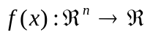 и система ограничений, задающая область D. Необходимо найти 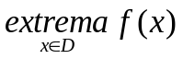.
Заданием предусмотрено нахождение экстремума (нижнего) двух функций:
1)
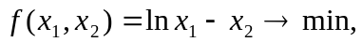
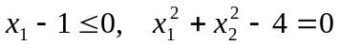
2)
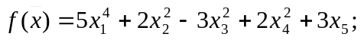
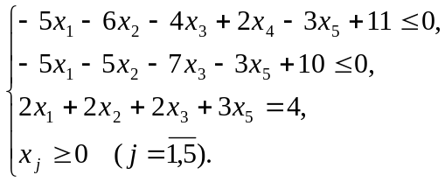

Краткое описание метода.
Комбинированный метод штрафных функций предусматривает построение вспомогательной функции F с дальнейшим поиском экстремума на ней одним из методов поиска безусловного экстремума:
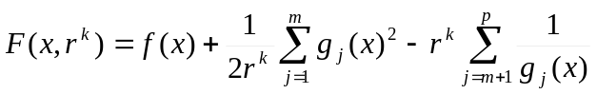
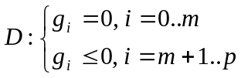
при уменьшении коэффициента r^{k} и с проверкой того, что при поиске безусловного экстремума функция не выходит из D.

Схема алгоритма:
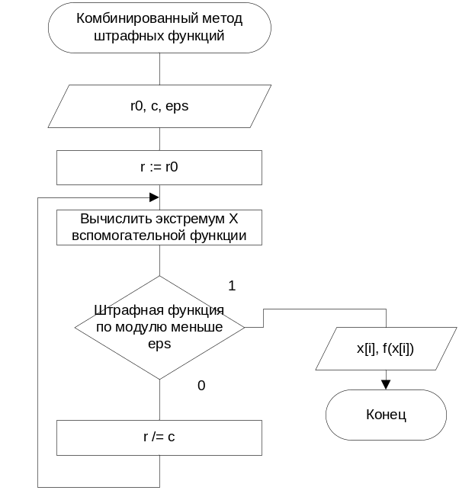

Фрагменты листинга
#pragma once
#include "GlobalOptimum.h"

ref class CombinedPenaltyMeth
{
private:
int numArgs;
Function^ f;
CheckerForConstraints^ cm;
array<Function^>^ consLt;
String^ penFunc, ^penCode;
double penStart, penC;
String ^log;
bool isCompl;
array<double>^ result;
double value;
array<double>^ getRandArg();

public:
CombinedPenaltyMeth(String^ func, int numArgs, array<String^>^ consEq, array<String^>^ consLt,double penStart, double penC);
String^ getLog();
array<double>^ solve(double accuracy);
void sol(Object^ o);
array<double>^ getResult(){if(isCompl) return result; else return nullptr;};
double getValue(){if(isCompl) return value; else return 0;}
bool isComplete(){return isCompl;}
bool isOKConsLt(array<double>^ arg);

};

#include "CombinedPenaltyMeth.h"
#include "ParsingTools.h"

bool CombinedPenaltyMeth::isOKConsLt(array<double>^ arg){
for(int i = 0; i < consLt->Length; i++)
if(consLt[i]->getValue(arg) > -1e-6)
return false;
return true;
}
array<double>^ CombinedPenaltyMeth::getRandArg(){
array<double>^ rVect = gcnew array<double>(numArgs);
Random^ rand = gcnew Random();
if(consLt->Length == 0){
for(int i = 0; i < numArgs; i++){
rVect[i] = rand->NextDouble()*2. - 0;
}
return rVect;
}
while(true){
for(int i = 0; i < numArgs; i++){
rVect[i] = rand->NextDouble()*2. - 0;
}
if(isOKConsLt(rVect))
return rVect;
}
return rVect;
}
String^ CombinedPenaltyMeth::getLog(){
return log;
}
CombinedPenaltyMeth::CombinedPenaltyMeth(String^ func, int numArgs, array<String^>^ consEq, array<String^>^ consLt, double penStart, double penC){
log = "Создаётся задача оптимизации. Решение комбинированнымметодом штрафных функций\n";
log+= "Функция:\n\t" + func+ "\n";
cm = gcnew CheckerForConstraints(consLt);
isCompl = false;
this->numArgs = numArgs;
this->consLt = Function::getFunctionArray(consLt);
String^ penArg = "x"+(numArgs+1), ^eq="0";
if(consEq->Length > 0){
log+= "Ограничения типа '=':\n";
log += "\t"+consEq[0]+"\n";
eq = consEq[0]+"";
for(int i = 1; i < consEq->Length; i++){
eq += "+" + consEq[i];
log += "\t"+consEq[i]+"\n";
}
eq = "("+eq+")/(2*"+penArg+")*(1000000)";
}
String^ lt = "0";
if(consLt->Length > 0){
log+= "Ограничения типа '<=':\n";
log += "\t"+consLt[0]+"\n";
lt= "1/("+consLt[0]+")";
for(int i = 1; i < consLt->Length; i++){
lt += "+" + "1/("+consLt[i]+")";
log += "\t"+consLt[i]+"\n";
}
lt = "("+lt+")*("+penArg+")";
}
penCode = eq+ "-" +lt;
penFunc = func+ "+" + eq + "-" + lt;
log += "Штрафная функция:\n\t"+penCode+"\n";
log += "Вспомогательная функция:\n\t"+penFunc+"\n";
f = gcnew Function(func);
this->penC = penC < 1 ? 2 : penC;
this->penStart = penStart;
}
array<double>^ CombinedPenaltyMeth::solve(double accuracy){
GlobalOptimum^ globProbl = gcnew GlobalOptimum(penFunc, GlobalOptimumType::min, numArgs, cm);
Function ^penF = gcnew Function(penCode);
array<double>^ startArg = getRandArg();
log += "Создана начальная точка, удовлетворяющая условиям неравенств:\n";
log += "\t"+ ParsingTools::arrayToString(startArg)+"\n";
array<double>^ currPenaltedArg = gcnew array<double>(numArgs+1), ^nextPenaltedArg;
for(int i = 0; i < numArgs; i++){
currPenaltedArg[i] = startArg[i];
}
currPenaltedArg[numArgs] = penStart;
log+= "Создана начальная точка:\n";
log += "\t"+ ParsingTools::arrayToString(currPenaltedArg)+"\n";
double nextVal = 0;
double h = 10;
while(true){

while(true){
log+= "Следующая точка:\n";
nextPenaltedArg = globProbl->solve(currPenaltedArg, accuracy, 1000, h);
log += "\t"+ ParsingTools::arrayToString(nextPenaltedArg)+"\n";
if(!isOKConsLt(nextPenaltedArg)){
log+= "Не удовлетворяет условиям типа '<='. Уменьшается шаг H алгоритма безусловного поиска.\n";
h/=2;
currPenaltedArg[numArgs]/= penC;
}
else break;
}
nextVal = penF->getValue(nextPenaltedArg);
log += "Штраф в ней:\n\t"+ParsingTools::evalf(nextVal)+"\n";
value = f->getValue(nextPenaltedArg);
log += "Функция в ней:\n\t"+ParsingTools::evalf(value)+"\n";
if(Math::Abs(nextVal) < accuracy)
//if(Math::Abs(nextPenaltedArg[numArgs]) < accuracy)
break;
currPenaltedArg = dynamic_cast<array<double>^>( nextPenaltedArg->Clone() );
currPenaltedArg[numArgs] /= penC;
}
result = gcnew array<double>(numArgs);
for(int i = 0; i < numArgs; i++){
result[i] = nextPenaltedArg[i];
}
isCompl = true;
return result;
}

void CombinedPenaltyMeth::sol(Object^ o){
solve(0.1);
}

///
//FORM1.H
///
System::Void button1_Click(System::Object^ sender, System::EventArgs^ e) {
if(t)
t->Abort();
array<String^>^ consLt = gcnew array<String^>(Cons->Lines->Length), ^consEq = gcnew array<String^>(Cons->Lines->Length);
int lenLt = 0, lenEq = 0;
String^ f = Cons->Lines[0]->ToString()->Trim();
String^ temp;
for(int i = 1; i < Cons->Lines->Length; i++){
temp = ParsingTools::delSpaces( Cons->Lines[i]->ToString() );

if(temp->Length != 0){
if(temp[temp->Length-3] == '<'){
consLt[lenLt] = temp->Substring(0, temp->Length-3);
lenLt++;
}
else{
consEq[lenEq] = temp->Substring(0, temp->Length-2);
lenEq++;
}
}
}
Array::Resize(consEq, lenEq);
Array::Resize(consLt, lenLt);
int numarg = 0;
for(int i = 1; i < 1000; i++){
if(f->IndexOf("x"+i) >= 0)
numarg = i;
else break;
}
cpm = gcnew CombinedPenaltyMeth(f, numarg, consEq, consLt, Decimal::ToDouble(PenVal->Value), Decimal::ToDouble(PenC->Value));
pts = gcnew ParameterizedThreadStart(cpm, &CombinedPenaltyMeth::sol);
t = gcnew Thread(pts);
t->Start();
timer1->Start();
Out->Text = "";
}

private: System::Void timer1_Tick(System::Object^ sender, System::EventArgs^ e) {
String^s = cpm->getLog();
if(s->Length == 0)
return;
if(Out->Text->Length == s->Length)
return;
if(Out->Text->Length == 0)
1;
else
s = s->Substring(Out->Text->Length);
Out->Text += s;
if(cpm->isComplete()){
Out->Text += "\n\n" +"Конечная точка:\n\t"+ParsingTools::arrayToString( cpm->getResult() )+"\n";
Out->Text += "Значение функции:\n\t"+ParsingTools::evalf(cpm->getValue());
t->Abort();
timer1->Stop();
}
}

Результаты
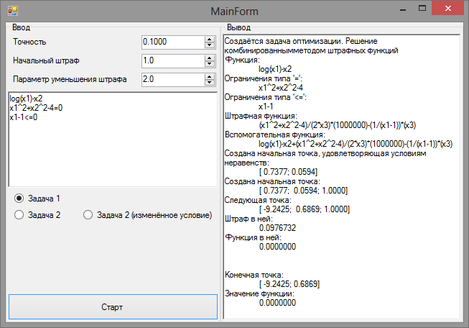

Результат решения задачи 1.

Такой результат объясняется устройством функции. Все точки удовлетворяют условиям-неравенствам, но про уловия-равенства сказать этого нельзя. При последовательном вычислении значения функции произошло переполнение типа double, в связи с этим ответ неадекватен. Вывод: функция не имеет конечного экстремума при данных ограничениях.

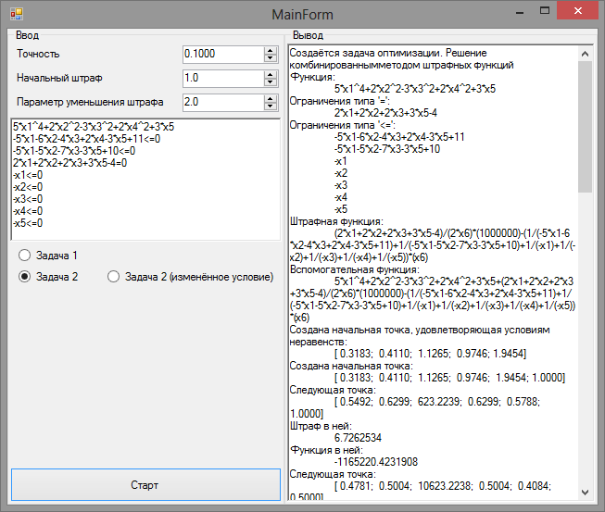

Результат решения задачи 2 (напрямую)

Объясняется такой результат тем, что функция растёт крайне быстро, вследствие чего после первого поиска глобального экстремума получаем точку, которая находится далеко от реальной точки экстремума. Дальнейшее решение задачи можно опустить в связи с его некорректностью.

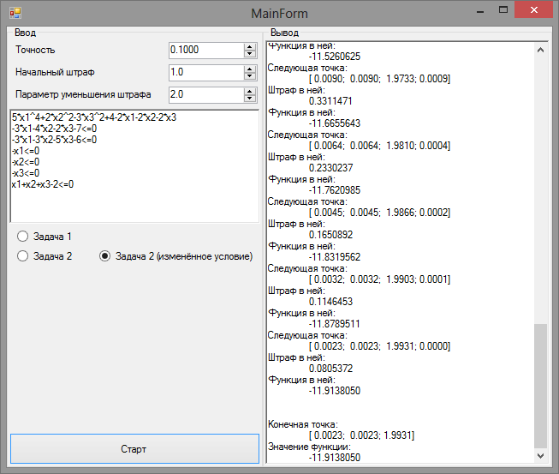

Результат решения задачи 2 (с преобразованием)

Если избавиться от переменной x5, выразив её из условия-равенства, функция примет следующий вид:
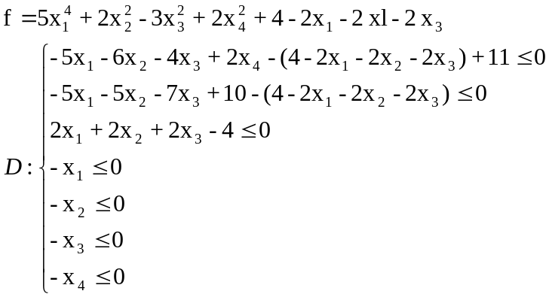
Видно, что в условиях-ограничениях про х4 сказано, что x4 >= 0, а в функцию х4 входит с квадратом, из чего можно сделать вывод, что минимум достигается при x4 = 0, поэтому его задачу можно преобразовать к следующему виду:
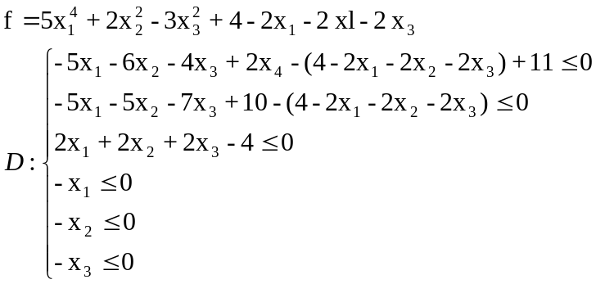

Решение этой задачи приводит к достижению точки экстремума с приемлемой точностью. Отсюда можно сделать вывод о том, что комбинированный метод штрафов приемлем не при всяком наборе методов глобального поиска при наличии условий-равенств.

Выводы
Сходимость комбинированного метода штрафов сильно зависит от алгоритма поиска глобального экстремума и вида целевой функции.

